Hands-On Workshop — IoT dengan Simulink, ThingSpeak & ESP32
Model Simulink IoT Monitoring (ID)
---------- | ---
Durasi | 120 menit (30 menit setup IoT + 40 menit membangun model + 30 menit deploy & data live + 20 menit tantangan)
Peserta | Mahasiswa S1, latar belakang teknik (pemula hingga menengah)
Produk MATLAB | MATLAB, Simulink, Embedded Coder *(sesuai laporan Dependency Analyzer MATLAB)*
Dukungan ESP32 (add-on) | Simulink Support Package for Arduino Hardware — support package, bukan toolbox (`ver` tidak akan mendaftarnya)
Platform | ThingSpeak (analytics IoT MathWorks) melalui MQTT + Wi-Fi
Target Hardware | ESP32-WROOM (kompatibel Arduino) — 1 board per kelompok (3 orang)
Pengetahuan Prasyarat | MATLAB dasar (variabel, script) dan Simulink dasar (blok, simulasi)

0. Gambaran Workshop
Pada workshop hands-on 2 jam ini Anda membangun sebuah **model Simulink® yang berjalan di ESP32**, membaca data sensor, dan mempublikasikannya secara live ke **kanal ThingSpeak™** melalui MQTT. Model ini juga memperlihatkan loop IoT yang lengkap: model membaca kembali kanalnya sendiri serta menggerakkan output fisik dan output simulasi.
Sinyal | Sumber | Field ThingSpeak
-------- | -------- | ------------------
TemperatureData | Analog input (atau knob simulasi) | Field 1
ThresholdData | Analog input / knob threshold | Field 2
FanControl | TemperatureData > ThresholdData | Field 3
Workshop dibagi menjadi enam fase:
1. ✅ **Siapkan peralatan** — verifikasi produk MATLAB, pasang support package ESP32, dan hubungkan board.
2. ✅ **Buat akun & kanal ThingSpeak** — nama field, Channel ID, kunci Write/Read/MQTT.
3. ✅ **Jelajahi model starter** — kerangka simulasi sudah terpasang (knob, switch, display).
4. ✅ **Bangun blok IoT + hardware** — analog input, loop-back DAC, logika threshold, publish MQTT, dan read-back ThingSpeak.
5. ✅ **Deploy & alirkan data live** — jalankan external mode (Monitor & Tune), amati grafik ThingSpeak ter-update.
6. ✅ **Tantangan** — ubah laju update, tambah field, dan lihat output fisik bereaksi.
💡 **Model lengkap** (`models/SimulinkIoTThingSpeak_complete.slx`) adalah kunci jawaban Anda. Gunakan jika Anda tertinggal — tetapi cobalah membangunnya sendiri dari **starter** terlebih dahulu.

1. Tujuan Pembelajaran
Setelah sesi ini Anda akan mampu:
1. ✅ Memverifikasi produk MATLAB yang diperlukan (MATLAB, Simulink, Embedded Coder) dan support package hardware ESP32.
2. ✅ Membuat **akun ThingSpeak** dan **kanal privat** dengan field bernama.
3. ✅ Menemukan **Channel ID, Write API Key, Read API Key, dan MQTT API Key** sebuah kanal.
4. ✅ Mengonfigurasi target ESP32 (pemilihan board, external mode, Wi-Fi, kredensial ThingSpeak).
5. ✅ Membangun model Simulink IoT: analog input, scaling, logika threshold, **publish MQTT**, **read-back ThingSpeak**.
6. ✅ Menjalankan model dalam **external (Monitor & Tune)** mode dan melihat data live muncul di ThingSpeak.
7. ✅ Memahami jalur kode C embedded yang dihasilkan (ERT, XCP on Serial).

2. Langkah 0 — Verifikasi Toolbox & Hubungkan ESP32 (~10 menit)
Buka MATLAB dan jalankan file project terlebih dahulu agar path dan pengaturan terkonfigurasi:
>> openProject('SimulinkIoTThingSpeak.prj')
Definisikan **parameter tunable** model sebelum membangun atau menjalankannya — skrip ini membuat `SensorKnob` dan `ThresholdKnob` di base workspace:
>> run('data/TunableParameter.m') % membuat SensorKnob (3072) & ThresholdKnob (2048)
>> SensorKnob.Value, ThresholdKnob.Value % pastikan keduanya sudah ada
`SensorKnob` dan `ThresholdKnob` adalah objek `Simulink.Parameter` dengan penyimpanan **`ExportedGlobal`**. Model lengkap dan knob dashboard membaca keduanya dari base workspace — jika dilewati, model tidak dapat me-resolve parameter. **Jalankan ulang skrip setiap kali MATLAB dibuka kembali.**
Verifikasi setiap produk yang diperlukan sudah terpasang:
>> ver('simulink') % Simulink
>> ver('ecoder') % Embedded Coder
🪟 **Jalankan pada MATLAB Command Window.** Tabel versi berarti produk terpasang. Jika belum ada, pasang dari **Home → Add-Ons → Get Add-Ons**.
**Dukungan ESP32 adalah *Support Package*, bukan Toolbox — `ver` TIDAK akan mendaftarnya.** Buka Add-On Explorer:
>> supportPackageInstaller
Pastikan **"Simulink Support Package for Arduino Hardware"** berstatus **Installed** (memasangnya mengaktifkan board ESP32-WROOM dan blok Wi-Fi/MQTT). Jika belum, pilih lalu klik **Install** (diperlukan akun MathWorks).
Hubungkan ESP32 melalui USB dan pastikan board terdeteksi:
>> arduinolist % menampilkan nama board + port COM
Catat **port COM** (misal `COM8`). Model lengkap menggunakan **external mode (XCP on Serial) pada baud 921600** di port tersebut.
🎤 **Narasi (presenter):** "Segala sesuatu di IoT kembali ke tiga pertanyaan: *bagaimana data masuk, ke mana data pergi, dan bagaimana data kembali?* Hari ini ESP32 adalah gerbangnya — ia membaca sensor, mempublikasikan lewat MQTT ke ThingSpeak, lalu membaca kembali kanalnya sendiri. Itulah satu loop IoT yang lengkap."

3. Langkah 1 — Buat Akun & Kanal ThingSpeak (~10 menit)
🌐 Langkah ini dilakukan di web browser. Gunakan **akun MathWorks / ThingSpeak Anda sendiri** — setiap kelompok membuat **kanal dan kunci miliknya sendiri**.

3a. Buat akun
1. Buka **https://thingspeak.mathworks.com** di browser.
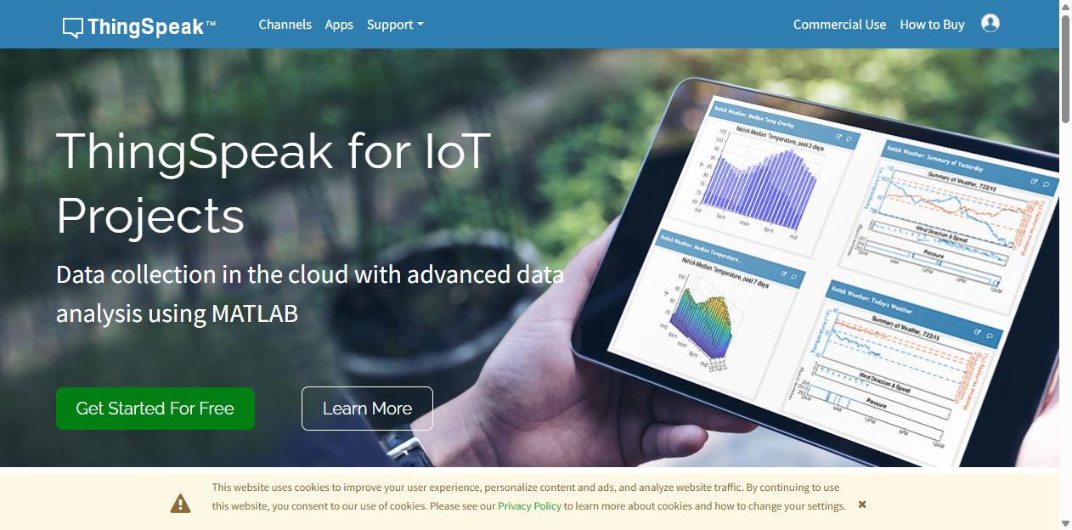
Gambar 1: Halaman awal ThingSpeak. Dari sini klik **Sign In** (kanan atas) atau **Get Started For Free**.
2. Klik **Sign In**. Jika belum punya akun MathWorks, klik **Create Account** pada halaman sign-in MathWorks dan lengkapi registrasi (nama, email, kata sandi).
3. Setelah masuk, Anda tiba di dashboard ThingSpeak.

3b. Buat kanal privat
1. Dari navigasi atas klik **Channels → My Channels**.
2. Klik **New Channel** (atau **+ New Channel**).
3. Pada formulir **Channel Settings** isi field kanal **persis seperti Tabel 1** — nama field harus cocok dengan sinyal yang dipublikasikan model.
Pengaturan | Nilai
--------- | -------
Name | `ESP32MQTT`
Description | `IoT workshop dengan ThingSpeak MQTT dan ESP32`
Field 1 | `TemperatureData`
Field 2 | `ThresholdData`
Field 3 | `FanControl`
Field 4–8 | *(biarkan kosong)*
4. Klik **Save Channel**.
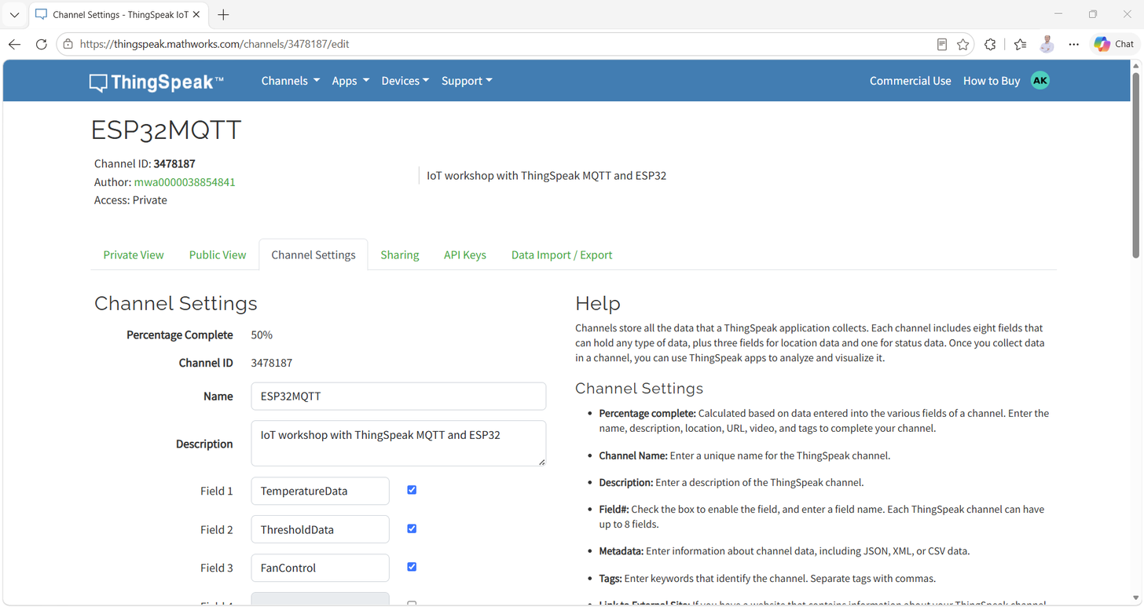
Gambar 2: Halaman Channel Settings setelah disimpan — Field 1 = TemperatureData, Field 2 = ThresholdData, Field 3 = FanControl.

3c. Kumpulkan empat kredensial
Buka kanal (**Channels → My Channels → kanal Anda**), lalu buka tab **API Keys**.
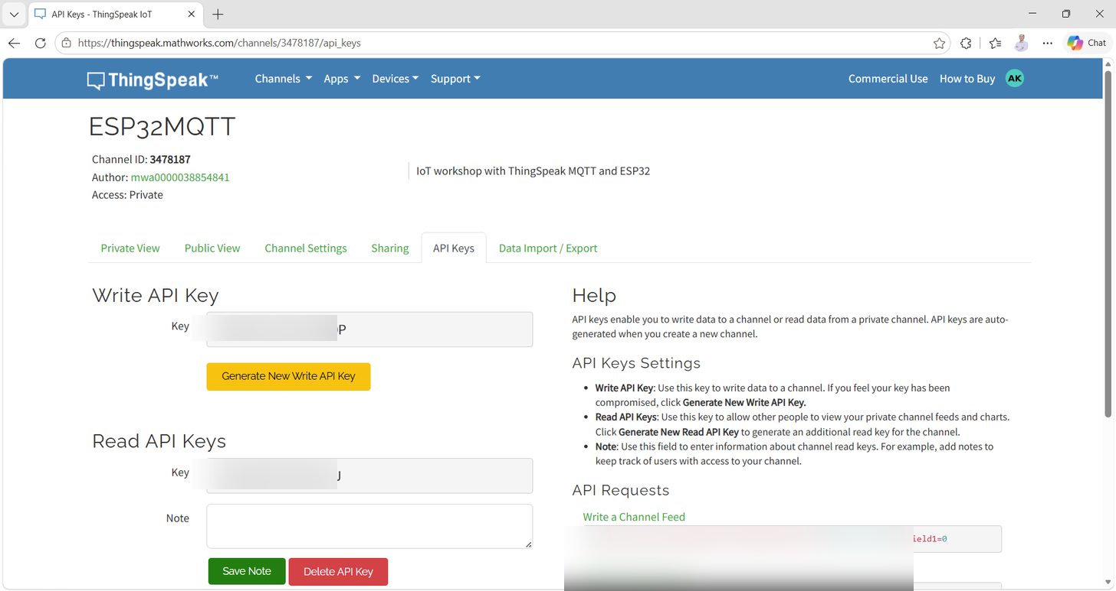
Gambar 3: Tab API Keys menampilkan Write API Key, Read API Key, dan contoh REST/MQTT. Nilai kunci kanal demo **dikaburkan** demi privasi; kanal Anda sendiri akan menampilkan kunci masing-masing.
Catat kredensial berikut untuk Langkah 3/4 — akan Anda masukkan ke model Simulink:
Kredensial | Di mana menemukannya | Nilai kanal demo (referensi saja)
------------ | ---------------------- | -------------------------------------
Channel ID | Header kanal | `3478187`
⚠️ **Jaga kerahasiaan kunci.** Write key memungkinkan siapa pun menulis ke kanal Anda. Gunakan kunci Anda sendiri di model — jangan pernah men-commit kunci milik orang lain.
🎤 **Narasi (presenter):** "Perhatikan nama field — `TemperatureData`, `ThresholdData`, `FanControl`. Itu bukan sekadar label. ThingSpeak menyimpan tiap nilai pada field bernomor, dan model menyusun pesan `field1=…&field2=…&field3=…` yang persis cocok dengan kanal ini. Salah penulisan nama, data masuk ke field yang keliru."

4. Langkah 2 — Jelajahi Model Starter (~5 menit)
>> open_system('models/SimulinkIoTThingSpeak_starter.slx')
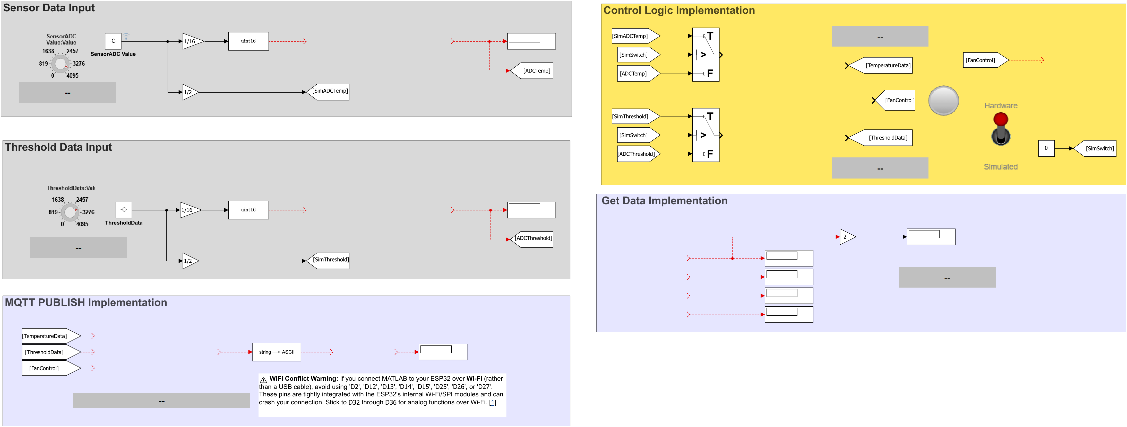
Gambar 4: **Model starter** terbuka dengan kerangka simulasi yang sudah terpasang — knob dashboard, pemilih sumber Sim/HW, konstanta threshold, routing sinyal GoTo/From, dan display.
Model starter sudah berisi (hanya dibaca pada langkah ini):
- **Knob / Knob1** — input dashboard (`ScaleMax = 4095`, sesuai ADC 12-bit ESP32).
- **SensorADC Value** dan **ThresholdData** (konstanta, `±3620` / `±2951` di starter) — nilai *simulasi* yang diatur knob. Di model **lengkap**, keduanya menjadi **parameter tunable** `SensorKnob` / `ThresholdKnob` (didefinisikan di `data/TunableParameter.m`).
- **Sensor Data Source** — komponen web custom tuning (toggle Sim ↔ Hardware).
- **Switch / Switch2** — memilih input **Simulasi** (dari knob) atau **Hardware** (dari ADC ESP32, ditambahkan di Langkah 4).
- **Blok GoTo/From** — tag `SimADCTemp`, `SimThreshold`, `ADCTemp`, `ADCThreshold`, `TemperatureData`, `ThresholdData`, `FanControl` mengangkut sinyal di antara dua sisi model.
- **Display & Lamp** — memvisualisasikan nilai hasil scaling dan status on/off.
🎤 **Narasi (presenter):** "Model starter adalah jalur kabel — semua *pipa* sudah terpasang. Perhatikan tag `GoTo`/`From`: ia bekerja seperti bus bernama sehingga kita bisa merutekan sinyal tanpa menggambar setiap kabelnya. Tugas Anda sekarang adalah menambahkan *mesinnya*: input ADC asli, logika threshold, dan blok IoT yang berkomunikasi dengan ThingSpeak."

5. Langkah 3 — Konfigurasi Target ESP32 (~5 menit)
Buka **Model Settings** (**Ctrl+E**) dan periksa pengaturan berikut:
Tab | Pengaturan | Nilai
----- | --------- | -------
Solver | Type | `Fixed-step`
 | Solver | `discrete (no continuous states)`; Fixed-step size `auto`
Hardware Implementation | Hardware board | `ESP32-WROOM (Arduino Compatible)`
 | Sample time | `0.01` (dari blok Analog Input)
Hardware Implementation → Target hardware resources → External mode | Configuration | `XCP on Serial`
 | COM port | port `arduinolist` Anda (mis. `COM8`)
 | Baud rate | `921600`
Hardware Implementation → Target hardware resources → Wi-Fi | SSID | nama access point Anda
 | Password (WPA) | kata sandi Wi-Fi Anda
Hardware Implementation → Target hardware resources → ThingSpeak / MQTT | Channel ID | Channel ID Anda
 | Write / MQTT API key | kunci Anda sendiri
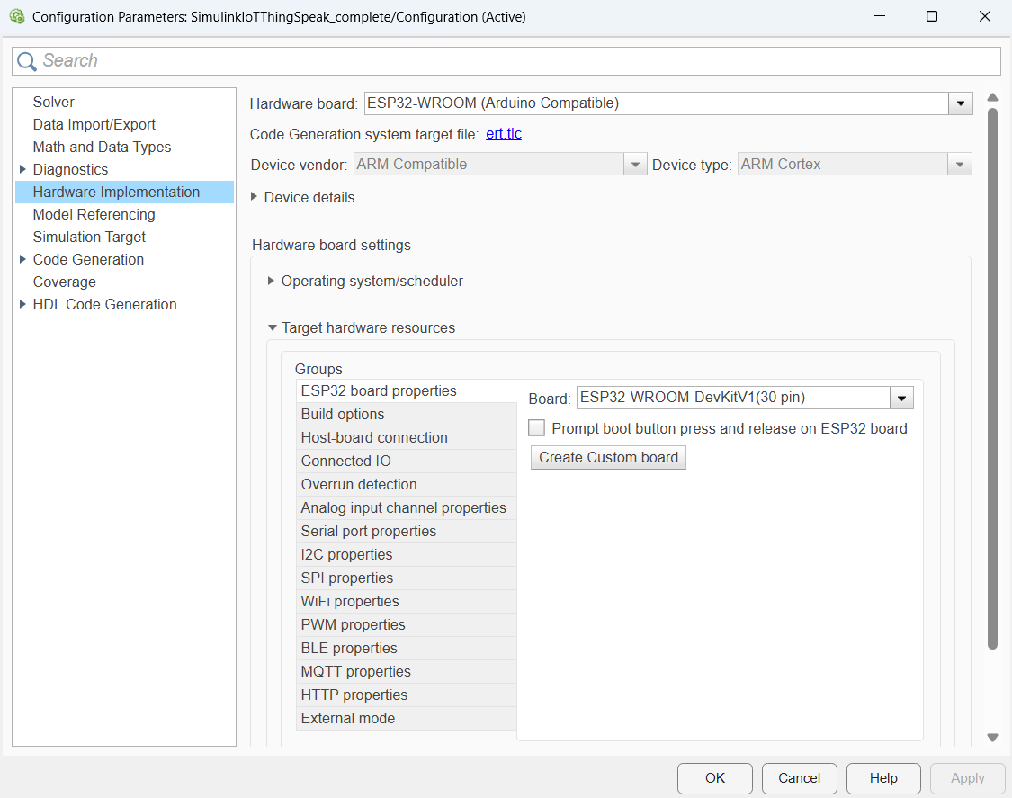
Gambar 5: **Model Settings → Hardware Implementation** (dibuka dengan `Ctrl+E`). Board ESP32-WROOM (Arduino Compatible), target code-generation `ert.tlc`, dan target hardware resources (Wi-Fi, external mode) dikonfigurasi di sini.
**Optimisasi code-generation (Model Settings → Code Generation → Optimization):**
- **Default parameter behavior** = `Inlined` (parameter di-inline; `RTWInlineParameters = on`, akses **Literals**).
- **Parameter tunable** — `SensorKnob` dan `ThresholdKnob` adalah objek `Simulink.Parameter` dengan penyimpanan **`ExportedGlobal`**, didefinisikan di **`data/TunableParameter.m`** (`SensorKnob.Value = 3072`, `ThresholdKnob.Value = 2048`). Karena tunable, keduanya dapat diubah **live** pada mode external (Monitor & Tune) tanpa rebuild — knob dashboard menggerakkannya.
- **Level optimisasi** = standar (`OptimizationPriority` `Balanced`); optimisasi penyimpanan buffer dan block-I/O nonaktif — menjaga kode yang dihasilkan tetap sederhana dan mudah dibaca.
💡 Model lengkap dikirim dengan kredensial **placeholder** (`YOUR_WIFI_SSID`, `YOUR_WIFI_PASSWORD`, `YOUR_MQTT_USERNAME`, `YOUR_MQTT_PASSWORD`, `YOUR_READ_API_KEY`). **Ganti dengan Wi‑Fi dan kanal milik Anda sendiri** agar data mengalir ke akun ThingSpeak *Anda* — dialog blok dan pengaturan target membaca nilai-nilai ini saat build.

6. Langkah 4–7 — Bangun Blok IoT & Hardware (~40 menit)
Semua blok di bawah ini ada di **model lengkap** (`models/SimulinkIoTThingSpeak_complete.slx`). Tambahkan ke starter dan hubungkan ke tag GoTo/From yang sudah ada.

Langkah 4: Analog input + loop-back DAC
Dari library **Simulink Support Package for Arduino** (`arduinolib`) tambahkan:
1. Dua blok **Analog Input**.
- Pengaturan: **Pin = 4** dan **Pin = 5** (pin ADC tempat sensor terhubung); **Sample time = 0.01**; output `uint16`.
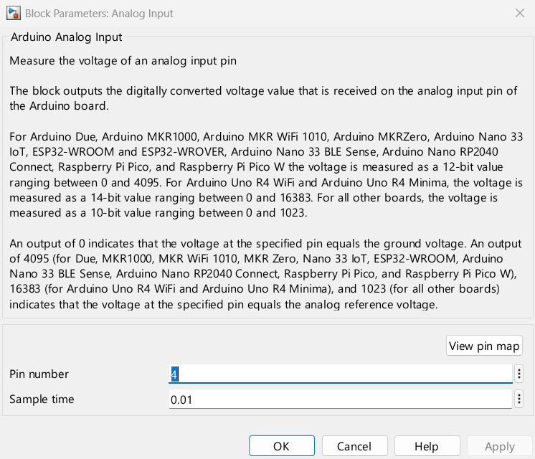
Gambar 6: Dialog **Analog Input** — **Pin = 4** untuk sensor temperatur, **Sample time = 0.01**, output `uint16`.
2. Hubungkan (melalui **Gain** `1/16` dan **Data Type Conversion** ke `uint16`) ke tag GoTo `ADCTemp` / `ADCThreshold`, sehingga blok **Switch** dapat memilihnya pada mode Hardware.
3. Tambahkan dua blok **Analog Output** dan atur pin-nya ke **DAC1** dan **DAC2**. Hubungkan nilai ADC hasil scaling ke blok ini — ini membuat **loop-back ADC → DAC** nyata pada ESP32: putar potensiometer dan tegangan output DAC mengikutinya.
🔑 **Mengapa 1/16?** ADC ESP32 menghasilkan 0–4095 (12-bit). `4096 ÷ 256 = 16`, sehingga `Gain = 1/16` memetakan rentang ADC penuh ke rentang DAC 8-bit (0–255) — tanpa saturasi, jangkauan penuh.

Langkah 5: Publikasi ke ThingSpeak melalui MQTT
Model menyusun string payload lalu mempublikasikannya setiap 60 detik.
1. Tambahkan blok **Compose String**. Pada dialognya atur:
- **Format** = `field1=%d&field2=%d&field3=%d`
- **Inputs**: hubungkan `From_TemperatureData` → input 1, `From_ThresholdData` → input 2, `From_FanControl` → input 3.
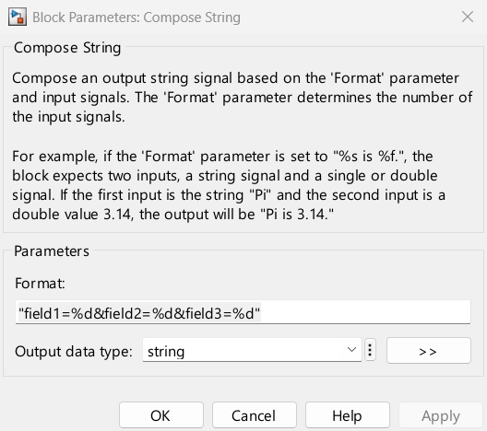
Gambar 7: Dialog **Compose String** — parameter `Format` adalah template payload ThingSpeak `field1=%d&field2=%d&field3=%d`.
2. Model starter sudah memiliki blok **String to ASCII** (ukuran vektor output `128`). Hubungkan output Compose String ke blok ini — MQTT mengirim payload sebagai vektor byte ASCII.
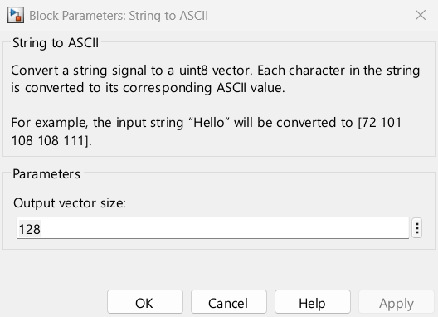
Gambar 8: Dialog **String to ASCII** — **Output vector size** `128`.
3. Tambahkan blok **WiFi MQTT Publish** (`arduinowifilib`) dan atur:
- **Broker service** = `ThingSpeak`
- **Topic** = `channels/<CHANNEL_ID_ANDA>/publish`
- **Update interval** = `60` (detik)
- Hubungkan output `String to ASCII` ke inputnya. Hubungkan **Output** ke **Display** (menampilkan status / kode error publish).
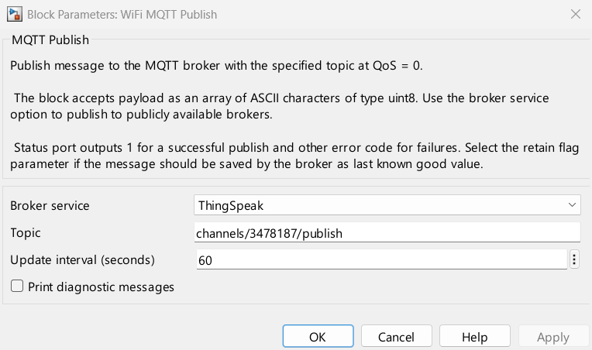
Gambar 9: Dialog **WiFi MQTT Publish** — Broker service = `ThingSpeak`, **Update interval** = `60` detik.
📡 Blok menggunakan kredensial **Wi-Fi** dan **MQTT ThingSpeak** yang Anda atur di **Langkah 3** (Model Settings → Target hardware resources). Broker MQTT ThingSpeak adalah `mqtt3.thingspeak.com`, port `1883`; blok menjaga koneksi persisten dan mempublikasikan sesuai interval.

Langkah 6: Logika fan / aktivitas (threshold)
1. Tambahkan **Relational Operator** dan atur **Operator = `>`**.
- **Input 1**: `TemperatureData` · **Input 2**: `ThresholdData`.
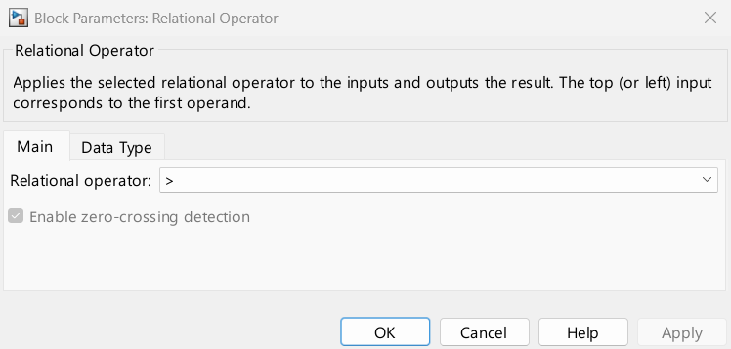
Gambar 10: Dialog **Relational Operator** — Operator = `>`. Input 1 = TemperatureData, Input 2 = ThresholdData.
2. Hubungkan outputnya (`boolean`) ke tag GoTo **FanControl**. Sinyal ini sudah dirutekan ke:
- **Compose String** (Field 3) — sehingga status on/off ikut dipublikasikan; dan
- `From_FanControl` → blok **Digital Output** pada **Pin 2** — menggerakkan LED/buzzer di board.
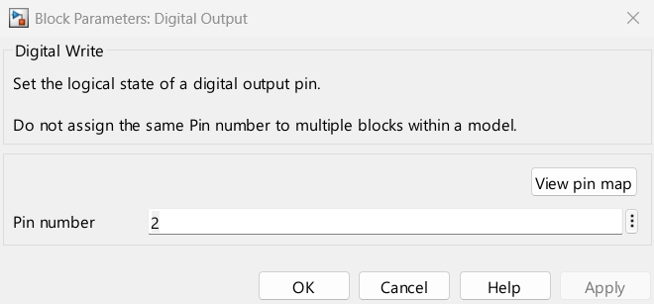
Gambar 11: Dialog **Digital Output** — **Pin number** `2` (output fan/aktivitas di board).
Ketika `TemperatureData > ThresholdData`, `FanControl = 1` dan **D2 menyala**.

Langkah 7: Baca kembali kanal Anda (loop tertutup)
1. Tambahkan blok **WiFi ThingSpeak Read** (`arduinowifilib`) dan atur:
- **Channel ID** = **Channel ID** Anda
- **Interface** = `Wi-Fi`; **Channel access** = `Private`
- **Read API key** = kunci Read Anda
- **Fields to read** = `[1 2 3]`
- **Sample time** = `15` (detik)
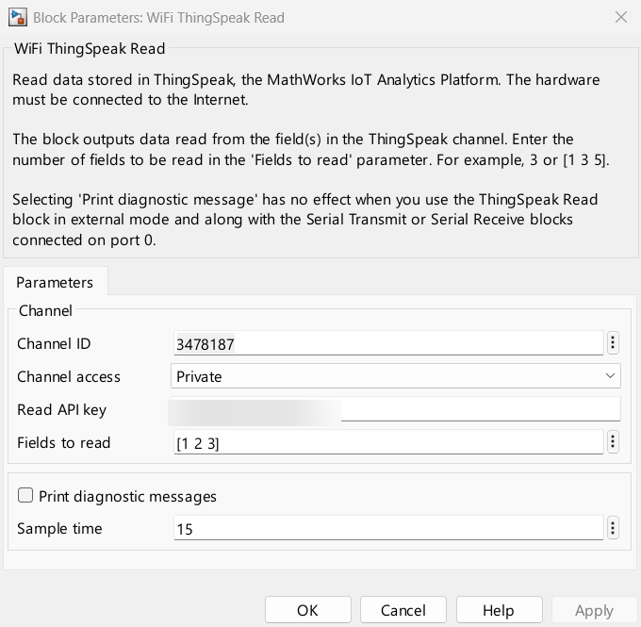
Gambar 12: Dialog **WiFi ThingSpeak Read** — Channel ID, kunci Read, **Fields to read** = `[1 2 3]`, **Sample time** = `15` detik.
2. Hubungkan **Outputs 2, 3, 4** ke tiga blok **Display**. Output 1 adalah status permintaan.
Ini memberi Anda loop *read-back*: apa pun yang dipublikasikan ESP32 akan muncul kembali di Display dalam ±15 detik — membuktikan perjalanan pulang-pergi melalui cloud.

Simpan & update
>> set_param('SimulinkIoTThingSpeak_complete','SimulationCommand','update')
>> save_system('SimulinkIoTThingSpeak_complete')
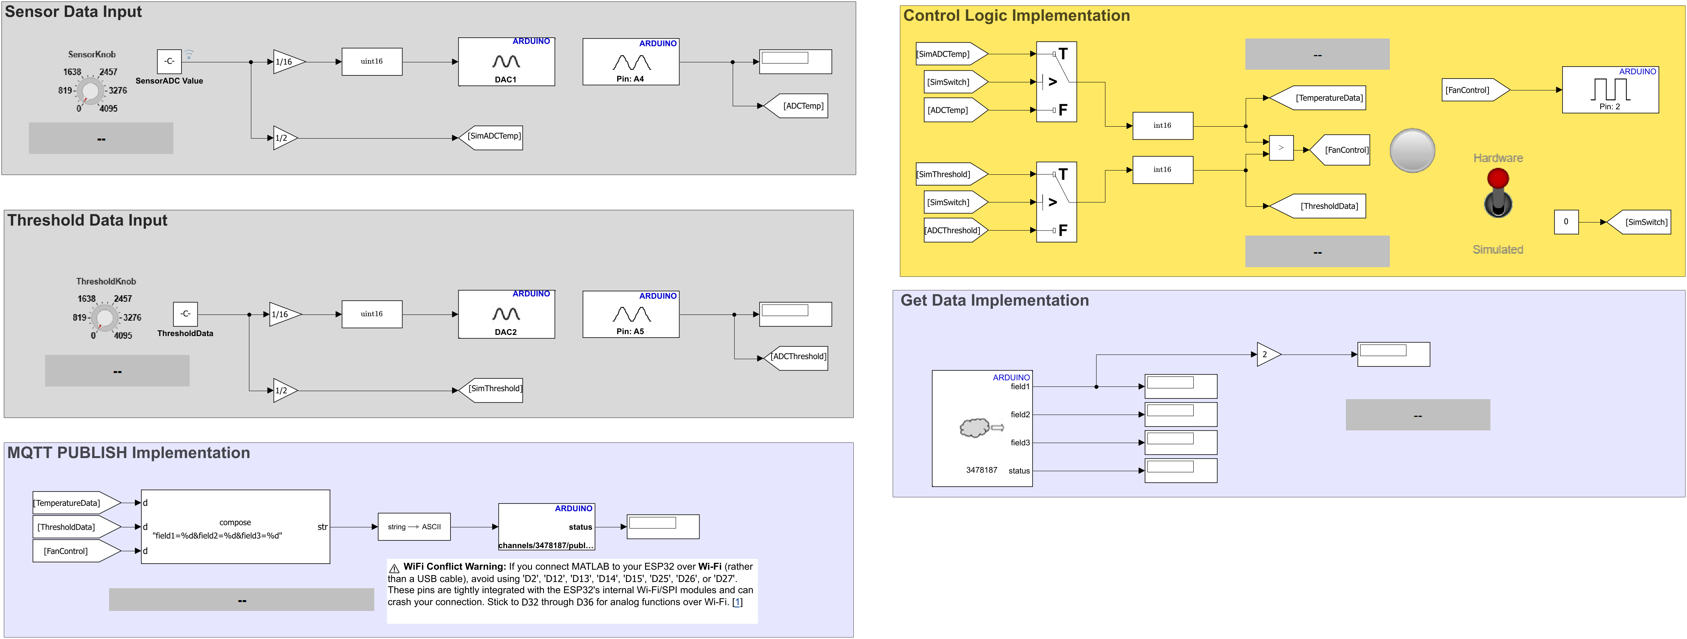
Gambar 13: **Model lengkap**. Analog input (ADC)×2 mengisi scaling/loop-back DAC dan switch Sim↔Hardware; rantai Compose String → String to ASCII → MQTT Publish keluar di tengah-atas; Relational Operator menggerakkan FanControl; dan WiFi ThingSpeak Read mengembalikan data kanal sendiri ke display.

7. Langkah 8 — Deploy & Alirkan Data Live (~15 menit)
Karena **external mode** diaktifkan, MATLAB **membangun, mengunggah, dan menjalankan** model di ESP32, lalu memungkinkan Anda **Monitor & Tune** melalui tautan XCP-on-Serial.

Langkah 8a — Jalankan dengan Monitor & Tune (tab Hardware)
1. Pada toolstrip model, buka tab **Hardware**.
2. Di grup **Run on Hardware**, klik **Monitor & Tune**.
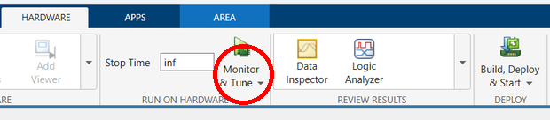
Gambar 14: Pada tab **Hardware**, klik **Monitor & Tune** (lingkaran merah) — MATLAB membangun, mengunggah, dan menjalankan model di ESP32 dalam external mode.
⚠️ **Run pertama:** model membaca `SensorKnob` / `ThresholdKnob` dari base workspace. Jika build gagal dengan galat *"undefined variable"*, jalankan `run('data/TunableParameter.m')` terlebih dahulu (Langkah 0), lalu klik **Monitor & Tune** lagi.
MATLAB mengompilasi kode Embedded Coder (ERT), mem-flash ESP32 melalui port COM yang dikonfigurasi, terhubung XCP on Serial, dan aliran data dimulai.
Selama berjalan Anda dapat **Monitor & Tune** secara live:
- Membalik toggle **Sensor Data Source** untuk beralih antara knob **Simulasi** dan input ADC **Hardware**.
- Memutar **Knob / Knob1** untuk mengubah `SensorKnob` / `ThresholdKnob` (`TemperatureData` / `ThresholdData`) secara live — keduanya **parameter tunable** (`ExportedGlobal`), sehingga berubah tanpa rebuild.
- Mengamati **Display** dan **Lamp** bereaksi secara real time.
Sekarang buka **ThingSpeak → Channels → My Channels → kanal Anda → Private View**:
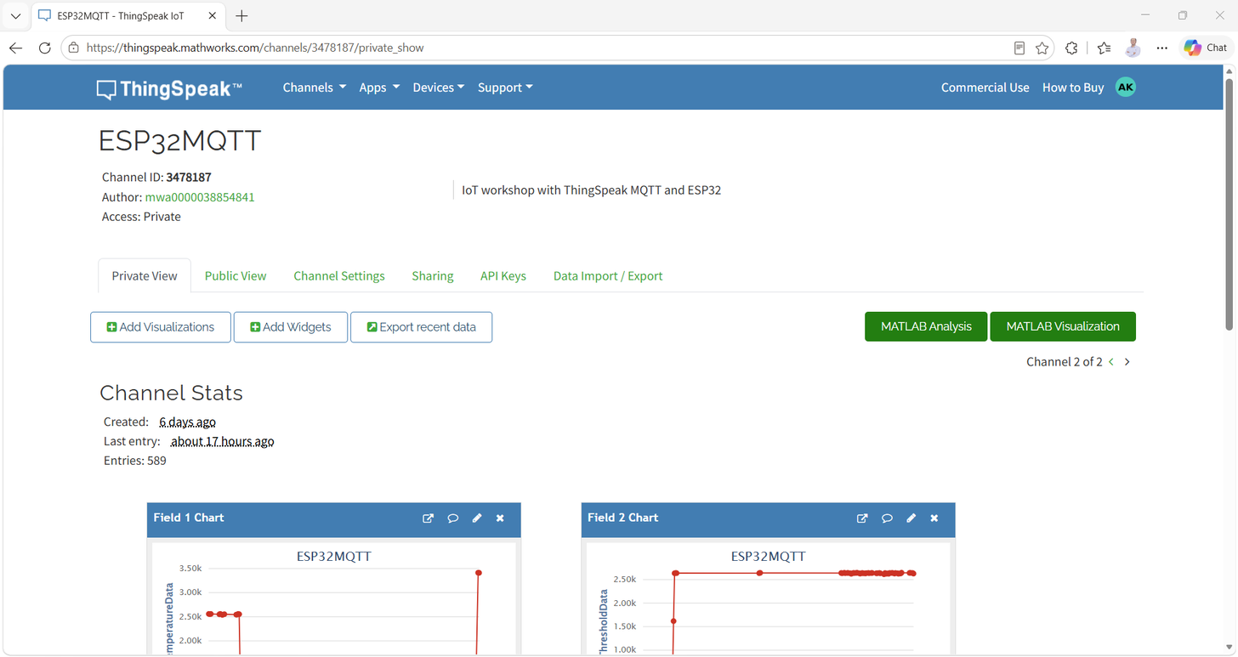
Gambar 15: Grafik Field 1–3 live pada kanal ThingSpeak setelah ESP32 mulai mempublikasikan. Field 1 = TemperatureData, Field 2 = ThresholdData, Field 3 = FanControl.
✅ **Kriteria lolos:** dalam ±60 detik setelah **Run**, sampel baru muncul pada grafik **Field 1 dan Field 2**, dan **Field 3** berubah antara `0`/`1` saat Anda melewati threshold dengan knob. **Display** yang diumpan *WiFi ThingSpeak Read* me-refresh nilai yang sama kembali ke model.
🎤 **Narasi (presenter):** "Inilah loop IoT yang terlihat: ESP32 membaca → mempublikasikan lewat MQTT → ThingSpeak menyimpan → model membaca kembali kanalnya sendiri. Jika Anda melihat Field 3 berubah di cloud sambil menarik knob, semua mata rantai bekerja."

8. Langkah 9 — Validasi Pemetaan Field
Sinyal model | Rantai blok | Field ThingSpeak | Ekspektasi di kanal
-------------- | ------------- | ------------------ | ----------------------
`TemperatureData` | ADC/simulasi → scaling → Compose String input 1 | Field 1 | nilai ADC ±0–4095
`ThresholdData` | ADC/simulasi → scaling → Compose String input 2 | Field 2 | nilai threshold ±0–4095
`FanControl` | `TemperatureData > ThresholdData` → Compose String input 3 | Field 3 | `0` atau `1`
Jika ada field kosong atau salah:
- Nama field di kanal harus **persis sama** dengan nama blok/variabel (`TemperatureData`, `ThresholdData`, `FanControl`).
- **Format Compose String** harus `field1=%d&field2=%d&field3=%d`.
- **Topic MQTT** harus `channels/<CHANNEL_ID_ANDA>/publish` (Channel ID Anda, bukan `3478187` milik demo).

9. Tantangan (~10 menit)
1. **Percepat:** ubah **Update interval** *WiFi MQTT Publish* dari `60` menjadi `30` detik. Jalankan ulang dan amati grafik Field 1 ter-update dua kali lebih cepat. Ingat batas penulisan pada tier gratis ThingSpeak.

10. Ringkasan
Fase | Perintah / Aksi | Poin Kunci
------- | ------------------ | --------------
Verifikasi | `ver('simulink')`, `supportPackageInstaller`, `arduinolist` | Ketahui yang terpasang dan port COM ESP32
Setup IoT | ThingSpeak → My Channels → New Channel | Field bernama + kunci Write/Read/MQTT menggerakkan seluruh model
Konfigurasi | Hardware Implementation → ESP32-WROOM, external mode, Wi-Fi, kredensial ThingSpeak | Satu tempat menyimpan semua kredensial yang dibaca blok saat build
Model | Analog In / DAC, Compose String, MQTT Publish, ThingSpeak Read, komparator `>` | Model hanyalah data-masuk → publish → read-back
Deploy | `SimulationMode = external`, `Ctrl+T` | External (Monitor & Tune) mem-flash dan mengalirkan data live
Observasi | ThingSpeak Private View | Cloud mengonfirmasi loop IoT yang lengkap

Arsitektur yang Dipelajari
ADC ESP32 / knob dashboard ─▶ TemperatureData, ThresholdData
│
TemperatureData > ThresholdData ─▶ FanControl
│
Compose String "field1=%d&field2=%d&field3=%d"
│ (String to ASCII, 128)
▼
WiFi MQTT Publish (ThingSpeak, channels/<ID>/publish, 30 dtk)
│
▼
Kanal ThingSpeak (Field 1,2,3) ◀── WiFi ThingSpeak Read (15 dtk) ─▶ Display

11. Pemecahan Masalah
Masalah | Kemungkinan Penyebab | Solusi
--------- | ---------------------- | --------
`arduinolist` kosong | Board belum terhubung / driver | Cabut-tancap USB; cek Device Manager; coba kabel/port lain
Port sibuk saat deploy | Serial Monitor atau MATLAB lain terbuka | Tutup Serial Monitor; pilih COM yang benar di Model Settings
Publish WiFi gagal | SSID / password salah | Masukkan ulang kredensial Wi-Fi di Target hardware resources → Wi-Fi
Tidak ada data di kanal | Channel ID / kunci salah | Verifikasi topic `channels/<ID>/publish` serta kunci Write/MQTT di blok + pengaturan target
Field 3 selalu 0 | Wiring operand `>` salah | Pastikan input 1 = TemperatureData, input 2 = ThresholdData; balik operand untuk menguji
Field terisi salah | Nama field tidak cocok nama blok | Ganti nama field kanal persis `TemperatureData`, `ThresholdData`, `FanControl`
Output Compose kosong | Typo format / input | Gunakan `field1=%d&field2=%d&field3=%d` terhubung ke input 1,2,3 berurutan
External mode gagal terhubung | Pengaturan XCP / baud tidak cocok | Atur Configuration = `XCP on Serial`, baud `921600`, COM yang benar
Output DAC stuck | Nilai ADC saturasi | Pastikan `Gain = 1/16` dan Data Type Conversion ke `uint16` (tanpa saturasi overflow)

12. Referensi MathWorks
- [ThingSpeak — Getting Started](https://www.mathworks.com/help/thingspeak/getting-started-with-thingspeak.html)
- [Collect Data in a New Channel](https://www.mathworks.com/help/thingspeak/collect-data-in-a-new-channel.html)
- [ThingSpeak Channels & Charts API](https://www.mathworks.com/help/thingspeak/channels-and-charts-api.html)
- [Write Data with MQTT (ESP32/ESP8266)](https://www.mathworks.com/help/thingspeak/examples.html?category=write-data)
- [Simulink Support Package for Arduino Hardware](https://www.mathworks.com/hardware-support/arduino-simulink.html)
- [MATLAB & Simulink + ThingSpeak](https://www.mathworks.com/hardware-support/thingspeak.html)
*Dibuat untuk Workshop Hands-On · TechSource Systems*

